Proiectul didactical lecției
Disciplina de învățământ: Matematică
Clasa: a V-a
Capitolul/Unitatea de conținut: Fracții ordinare. Numere zecimale.
Numărul lecției în capitol (conform proiectării didactice de lungă durată): 23/49
Durata lecției: 45 min.
Subiectul lecției: Aflarea unei fracții dintr-un număr.
Unitățile de competență:
2.4. Utilizarea de algoritmi și a proprietăților operațiilor pentru efectuarea și optimizarea calculelor cu fracții ordinare și cu numerele zecimale finite, rotunjirea numerelor zecimale finite.
2.5. Determinarea componentei necunoscute în cadrul operațiilor de adunare, scădere, înmulțire, împărțire (termen necunoscut, descăzut, scăzător, factorul necunoscut, deîmpărțitul, împărțitorul) cu fracții ordinare și numere zecimale.
2.7. Elaborarea planului de idei, privind rezolvarea problemelor reale și/sau modelate, utilizând fracții ordinare și/sau numere zecimale.
Obiectivele lecției: La finele lecției, elevii vor fi capabili:
O.1.- Să utilizeze algoritmi și proprietățile operațiilor pentru efectuarea și optimizarea calculelor cu fracții ordinare;
O.2.- Să determine componenta necunoscută în cadrul operațiilor cu fracțiile ordinare;
O.3.- Să elaboreze plan de idei , privind rezolvarea problemelor reale și/sau modelate, utilizând fracții ordinare și/sau numere zecimale;
O.4.- Să manifeste independență în gândire și acțiune privind aplicarea în rezolvări a fracțiilor ordinare și a notațiilor aferente noțiunii de fracție ordinară;
O.5.- Să colaboreze în calitate de membru a unui grup.
Tipul lecției: Lecția de formare a capacităților de dobândire a cunoștințelor.
Strategii didactice:
- Forme: frontală, individuală, în grup.
- Metode: metoda exercițiului, explicația, algoritmizarea, observația, conversația, joc didactic.
- Mijloace de învățământ:
- I. Achiri, A. Braicov, O. Șpuntenco, L. Ursu. Matematică. Manual. Clasa a V-a. Editura Prut Internațional. Chișinău, 2020;
- https://wordwall.net/resource/3161713/aflarea-unei-frac%C8%9Bii-dintr-un-num%C4%83r;
- Computerul, Proiectorul sau tabla interactivă.
Evaluarea: evaluare frontală, evaluare orală și în scris, reciprocă; produse: răspuns oral, exercițiu rezolvat.

Scenariul lecției

Etapele activității didactice | Obiective | Demers acțional al lecției | Timp  (în minute) | Tehnologia realizării  (Metodă/Formă de activitate/Resurse)
Evocare | O.1  O.2  O.3 | Se asigură climatul necesar desfășurării orei de matematică. Divizarea elevilor în grupuri. Analiza evaluării formative si a rezultatelor obținute, eventual dând indicații și răspunsuri la întrebările apărute .Verificarea temei de acasă frontal, eventual dând indicații și răspunsuri la întrebările apărute:  Problema 16, pagina 117, din manual.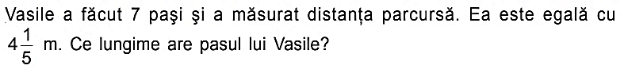  Exercițiul 7, pagina 114, din manual.  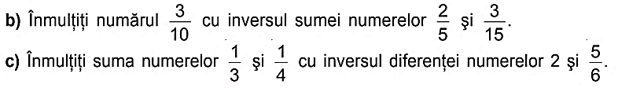  Reactualizarea cunoștințelor dobândite la lecțiile anterioare: Din ce este formată o fracție? Cum se clasifică fracțiile? Ce operații am învațat să efectuăm cu fracțiile?  Motivarea elevilor, analizând și cercetând rezolvarea problemei: Conform normelor de sănătate, un copil de vârsta voastră trebuie să doarmă $\frac{5}{12}$din zi. Câte ore trebuie să doarmă copilul într-o zi?  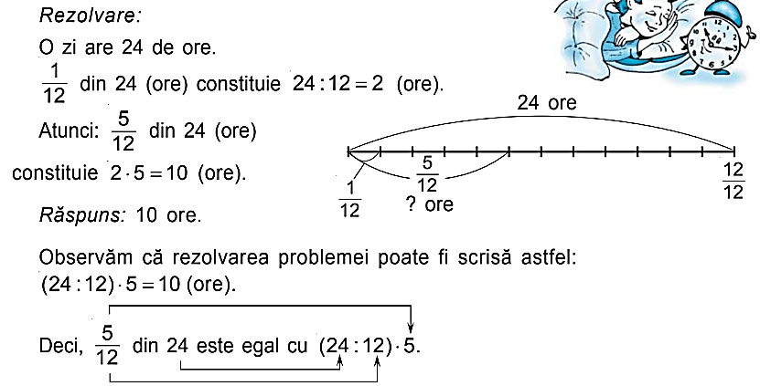(Manual, pagina104)  Profesorul adresează întrebări ajutătoare pentru a dezvolta gândirea critică și logică a elevilor : Cum să aflu? Ce trebuie sa fac? Elevii răspund la întrebări, analizează situația. | 5  5 | Conversația  Frontal  Conversația  Frontal
Realizarea sensului | O.3  O.4 | Profesorul anunță subiectul și obiectivele lecției: Aflarea unei fracții dintr-un număr.  Profesorul amintește elevilor de termeni precum „jumătate”, „sfert”, „treimi”, „optimi” etc, care sunt frecvent folosite pentru a determina părți ale unui întreg. explică algoritmul prin care se află o fracție dintr-un număr. Pentru a afla o fracţie dintr-un număr, procedăm astfel: împărţim acest număr la numitorul fracţiei, apoi înmulţim rezultatul obţinut cu numărătorul fracţiei. (Rețineți, Manual, pagina104)  Profesorul explică și analizează împreună cu elevii exercițiile rezolvate.  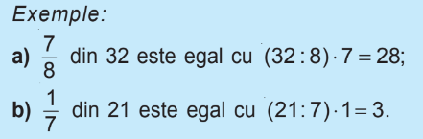 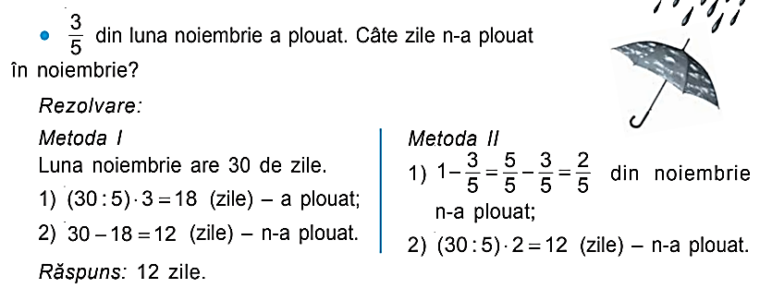(Manual, pagina104)  Elevii ascultă, răspund la întrebări, fac notițe în caiet. Dacă e cazul, elevii dau întrebări. | 10 | Explicația  Conversația  Algoritmizarea  Metoda exercițiului  Frontal
Reflecție | O.1  O.2  O.3  O.1  O.3  O.5  O.4  O.3  O.4 | - Activitate frontală- Se propune spre rezolvare:  -Oral: Exercițiul 5-9, pagina 105- manual.  5. Zilnic, elevii clasei a V-a sunt 5 ore la şcoală. Ce parte din zi (o zi are 24 de ore) elevii sunt la şcoală?  6. Poezia are 5 strofe. Stela a învăţat 4 strofe. Ce parte din poezie a învăţat Stela?  7. Cartea are 55 de pagini. Vasile a citit 17 pagini din ea. Ce parte din carte a  citit Vasile?  8. Ce parte dintr-un metru reprezintă: a) 30 cm; b) 40 cm; c) 36 cm; d) 75 cm?  9. Ce parte dintr-o oră reprezintă: a) 30 min.; b) 20 min.; c) 15 min.; d) 12 min.; e) 40 min.; f) 45 min.?  Elevii răspund oral, în lanț, dacă este cazul completează răspunsul colegilor.  -În scris: Exercițiul 1-4 , pagina 107- manual. (Anexa Nr. 1)  Exercițiul 15, pagina 106- manual.  Zilnic, la televizor se rulează 50 de minute dintr-un serial. $\frac{6}{25}$ din acest timp reprezintă publicitatea. Cât timp durează episodul filmului?  Rezolvaţi problema prin două metode.  Câte un elev rezolvă la tablă, restul elevilor scriu în caiete.  - Lucru în grup -Se propune spre rezolvare:  Exercițiul 19, pag. 107-manual. (Anexa Nr. 1)  Elevii lucrează în grupuri pe două variante, apoi prezintă colegilor ă lucrul realizat, evaluându-se reciproc în baza răspunsurilor obținute . La necesitate profesorul sau colegii adresează întrebări.  Se realizează bilanțul cantitativ și calitativ al lecției:  https://wordwall.net/resource/3161713/aflarea-unei-frac%C8%9Bii-dintr-un-num%C4%83r. (Anexa Nr. 1)  Se formulează concluzii privind activitatea clasei de elevi în ansamblu și a unor elevi în particular.  Tema pentru casă:  De învățat:Capitolul 4, §5 Aflarea unei fracții dintr-un număr, pagina 104- Manual;  De realizat: Exercițiul 18, pagina 106- Manual;  Problema 16, pagina 106- Manual; (Anexa Nr. 1) | 5  5  10  5 | Frontal  Evaluare orală  Manualul  Răspuns oral  Manualul  Exercițiu rezolvat  Metoda exercțiului  Observația  Evaluarea reciprocă  Lucru în grup  Manualul  Problematizarea  Frontal  Joc didactic  Evaluare orală  Manualul  Independent

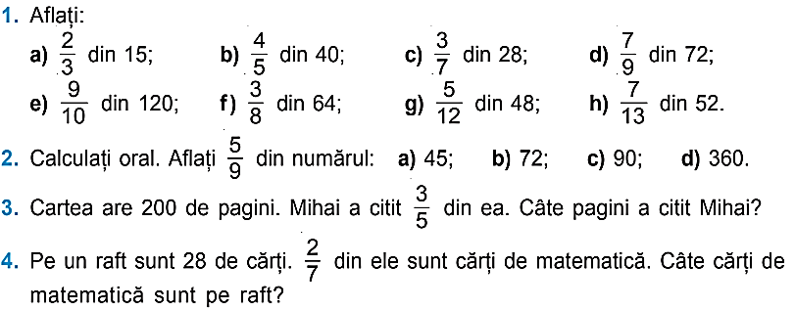
Anexa Nr.1
